
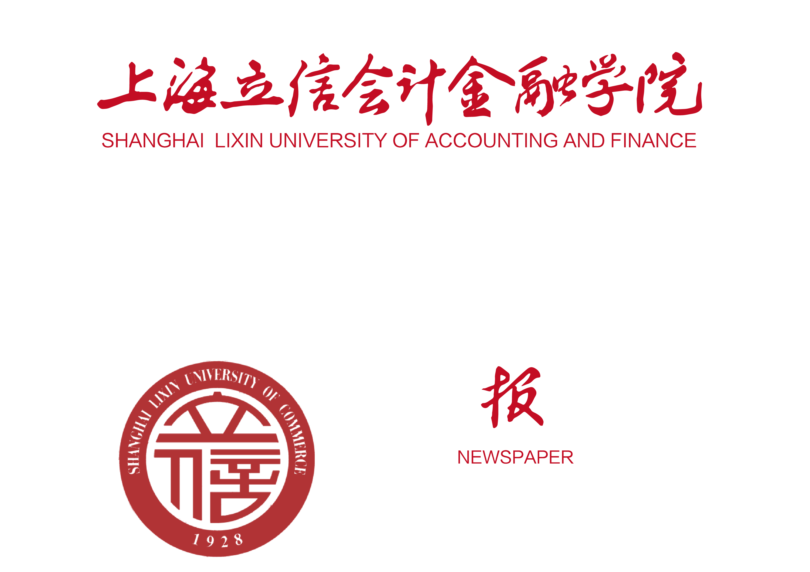

研究生教育改革项目
中期检查报告

项目名称：
申报单位：
项目负责人：
填表日期：

研究生处 制
填表说明
1.申报单位：项目负责人所在部门、学院。
2.统一使用Word文档编辑，正文中文部分用五号宋体，英文、数字用Times New Roman， A4规格纸，行距1.25倍，双面打印。
3.表中各项内容，必须实事求是，逐条认真填写，表达明确、严谨。
4.表中各项内容或数据,必须是本项目获得立项后取得的成果。
5.可附页。

项目负责人 |  |  | 项目成员
联系电话 |  |  | E-Mail
阶段性成果
序号 | 成果名称 |  |  |  | 成果形式 | 作者 | 刊物年期、出版社和出版日期、使用单位
已取得的研究工作进展和成果：（本部分是进展报告的重要部分,请认真撰写。请分层次叙述所开展的研究工作、取得的进展或碰到的问题等，给出必要的数据、图表。限5000字以内。）

下阶段研究计划和任务：

存在的问题和拟采取的解决措施：

项目负责人承诺：

本人承诺，对所填写各项内容的真实性负责,保证没有知识产权争议。

签字：

年 月 日
二级培养单位审查意见：

计划完成情况：（在□内打√）
□按原计划完成任务 □未完成原计划任务

负责人签字：
（盖章）
年 月 日
专家评审小组审核意见：

评定结果 ○合格 ○不合格

研究生处（盖章）

年 月 日

注：1.成果形式有论文、调查报告或咨询报告、研究报告等；
2.附已发表文章杂志封面和首页复印件，报告及其使用证明。

